ภาควิชาวิศวกรรมคอมพิวเตอร์ คณะวิศวกรรมศาสตร์
มหาวิทยาลัยขอนแก่น
AEL-06 วงจรขยายที่ใช้ทรานซิสเตอร์ประเภท BJT
วัตถุประสงค์ของการทดลอง
- ศึกษาการทํางานของวงจรขยายที่ใช้ทรานซิสเตอร์ประเภท BJT.
- ศึกษาพารามิเตอร์ที่สําคัญของวงจรขยาย.
วงจรขยายสัญญาณเบื้องต้นที่ใช้ทรานซิสเตอร์แบบ BJT มีการต่อ 3 แบบ คือ common-emitter, common-collector, และ common-base. วงจรขยายแต่ละแบบจะมีพารามิเตอร์พื้นฐานซึ่งได้แก่ความต้านทานทางด้านอินพุท (Z_{i}),ความต้านทานทางด้านเอาท์พุท (Z_{o}), voltage gain (A_{v}), และ current gain (A_{i}) แตกต่างกันไปตามลักษณะการต่อวงจร. นอกจากพารามิเตอร์เหล่านี้ ยังมีการตอบสนองความถี่ของวงจรขยาย และการตอบสนองต่อสัญญาณพัลซ์ ซึ่งเป็นสิ่งที่ผู้ใช้ควรพิจารณาประกอบการใช้งานอีกด้วย. ในการทดลองนี้ เราจะศึกษาวงจรขยายทั้ง 3 แบบ รวมทั้งพารามิเตอร์บางตัวของวงจรขยายดังกล่าวด้วย.
วงจรขยายแบบอื่นๆนอกเหนือจากทั้ง 3 แบบนี้ ยังมีวงจรอีกหลายชนิด เช่น cascode amplifiers, differential amplifiers, tuned amplifiers, ฯลฯ. บางวงจรจะขยายได้ทั้งไฟตรงและไฟสลับ. บางวงจรเหมาะที่จะขยายเฉพาะสัญญาณความถี่สูง เช่น สัญญาณวิทยุ เป็นต้น. วงจรขยายบางวงจรมีกําลังงานเอาท์พุทพอที่จะขับโหลดที่กินกําลังงานมาก เช่น ลําโพง หรือมอเตอร์ได้.
- พารามิเตอร์ที่สําคัญของวงจรขยาย
แบบจําลองของวงจรขยายอย่างง่ายได้แสดงไว้ในรูปที่ 6.1. ทางด้านอินพุทของวงจรขยายประกอบด้วยอิมพีแดนซ์ Z_{i} เพียงตัวเดียว. ทางด้านเอาท์พุทประกอบด้วย voltage-controlled voltage source ซึ่งมีอัตราขยายแรงดันเท่ากับ A_{vNL} และต่ออนุกรมอยู่กับอิมพีแดนซ์ Z_{o}. ทางด้านซ้ายมือของวงจรขยายจะต่อกับแหล่งกําเนิดสัญญาณที่มีค่าแรงดันเท่ากับ v_{s} ซึ่งมีความต้านทานภายในแหล่งกําเนิดสัญญาณเท่ากับ R_{s} และสัญญาณเอาท์พุท v_{o} จะอยู่ทางด้านขวามือของวงจร ซึ่งให้มีโหลด R_{L} ต่ออยู่ด้วย.
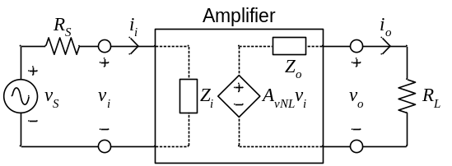
รูปที่ 6.1 แบบจําลองของวงจรขยายอย่างง่าย.
เนื่องจากแบบจําลองนี้เป็นแบบจําลองอย่างง่าย จึงใช้ได้เฉพาะบางย่านความถี่เท่านั้น ซึ่งเราจะเรียกว่าเป็น ย่านความถี่กลาง. ถ้าความถี่ของสัญญาณสูงหรือตํ่ากว่าย่านดังกล่าว แบบจําลองนี้อาจจะให้ผลต่างจากที่เกิดขึ้นจริงมากได้. ในการทดลองนี้ ในย่านความถี่กลางเราจะใช้ความต้านทาน R_{i} และ R_{o} แทนอิมพีแดนซ์ Z_{i} และ Z_{o} ตามลําดับ.

- ประเภทของวงจรขยายที่ใช้ทรานซิสเตอร์แบบ BJT
การนําทรานซิสเตอร์แบบ BJT มาต่อเป็นวงจรขยายแบบต่างๆ ทั้ง 3 แบบนั้น ขึ้นอยู่กับการเลือกขาทรานซิสเตอร์ว่า ขาใดเป็นอินพุทและขาใดเป็นเอาท์พุท ดังแสดงไว้ในตารางที่ 6.1. วงจรขยายแต่ละแบบจะให้คุณสมบัติของ Z_{i}, Z_{o}, A_{v}, A_{i} และ A_{p} ต่างกัน ดังสรุปไว้ในตารางที่ 6.2. เราต้องเลือกวงจรขยายให้เหมาะสมกับสัญญาณอินพุทที่จะขยายและความต้านทานของโหลดด้วย. ในการทดลองนี้ เราจะใช้วงจรขยายแบบ common-emitter และ common-collector (หรือ emitter follower) ซึ่งทั้งคู่ใช้วงจรไบอัสแบบ voltage divider.
ตารางที่ 6.1 การใช้ขาของทรานซิสเตอร์ในวงจรขยายแบบต่างๆ.
 | CE Configuration | CB Configuration | CC Configuration
ขาอินพุท | base | emitter | base
ขาเอาท์พุท | collector | collector | emitter
ขาร่วมของอินพุท  และเอาท์พุท | emitter | base | collector
ตารางที่ 6.2 เปรียบเทียบคุณสมบัติของวงจรขยายแบบ CE, CC, และ CB.
ประเภท | A_{v} | A_{i} | A_{p} = A_{v} A_{i} | Z_{i} | Z_{o}
CE | 100-1000 | 100-1000 | > 1000 | 1kΩ-10kΩ | 1kΩ-10kΩ
CC | < 1 | 100-1000 | ≅ A_{i} | > 10kΩ | < 1kΩ
CB | 100-1000 | < 1 | ≅ A_{v} | < 1kΩ | > 10kΩ
- ผลของตัวเก็บประจุในวงจรขยาย
ตัวเก็บประจุที่ต่อไว้ในวงจรจะมีหน้าที่ให้สัญญาณไฟสลับผ่าน แต่ไม่ยอมให้กระแสไฟตรงไหลผ่าน. ดังนั้น วงจรขยายจะมีไฟเลี้ยงวงจรอยู่เมื่อป้อนสัญญาณไฟสลับ. ตัวเก็บประจุที่ใช้ในวงจรขยายโดยทั่วไป จะมีหน้าที่สองประเภท คือ ให้สัญญาณไฟสลับไหลเข้าในวงจร หรือออกจากวงจรได้ ซึ่งเรียกว่า coupling capacitors และให้สัญญาณไฟสลับลัดจากจุดหนึ่งในวงจรไปยังอีกจุดหนึ่งในวงจร ซึ่งเรียกว่า bypass capacitors. บ่อยครั้งที่ bypass capacitors ถูกใช้เพื่อลัดสัญญาณไฟสลับลงกราวด์. ตัวเก็บประจุในวงจรขยายในรูปที่ 6.2 มีทั้งที่ทําหน้าที่เป็น coupling capacitors ได้แก่ C₁ และ C₂ และที่เป็น bypass capacitors ได้แก่ C_{E} และ C_{F}. โดยทั่วไป ตัวเก็บประจุเหล่านี้มีค่าใหญ่ จึงใช้ชนิด electrolytic capacitors ซึ่งมีขั้วแรงดัน. ในการต่อวงจรต้องระวังไม่ให้ขั้วของตัวเก็บประจุเหล่านี้ต่อผิดทิศทาง. ถ้าต่อขั้วผิดทิศทาง ตัวเก็บประจุจะกลายเป็นความต้านทาน และอาจร้อนขึ้นจนสารเคมีภายในเดือดและระเบิดได้ในที่สุด.
ตัวเก็บประจุมีอิมพีแดนซ์ขึ้นกับความถี่. ที่ความถี่ตํ่าๆ ตัวเก็บประจุมีอิมพีแดนซ์สูง. ดังนั้น สัญญาณไฟสลับที่ความถี่ตํ่าจะผ่านได้น้อยลงเมื่อเทียบกับความถี่สูง เป็นผลทําให้อัตราการขยายสัญญาณไฟสลับที่ความถี่ตํ่า ลดลงตามไปด้วย. ถ้าต้องการขยายสัญญาณไฟสลับที่มีความถี่ตํ่า ตัวเก็บประจุที่ใช้ต้องมีค่าใหญ่เพียงพอที่จะให้อิมพีแดนซ์ที่ความถี่ตํ่าไม่สูงจนเกินไป จึงจะได้อัตราขยายที่อยู่ในเกณฑ์ที่ต้องการ.
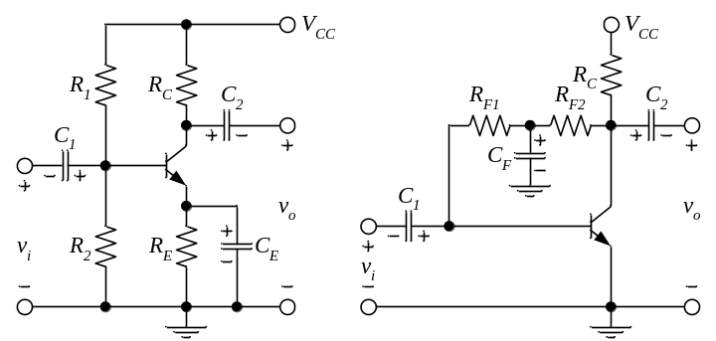
รูปที่ 6.2 ตัวอย่างวงจรขยายที่มีการต่อตัวเก็บประจุไว้ในวงจร.
ตัวเก็บประจุในวงจรในรูปที่ 6.2 ไม่ว่าทําหน้าที่เป็น coupling capacitors หรือ bypass capacitors จะมีผลต่อความถี่ตํ่าทั้งสิ้น. อัตราขยายของวงจรที่ความถี่ตํ่าจะลดลง โดยเป็นผลมาจากตัวเก็บประจุเหล่านี้. ถ้าเพิ่มค่าของตัวเก็บประจุเหล่านี้ อัตราขยายของวงจรจะลดลงที่ความถี่ตํ่าลงไปอีก ดังแสดงไว้ในรูปที่ 6.3.
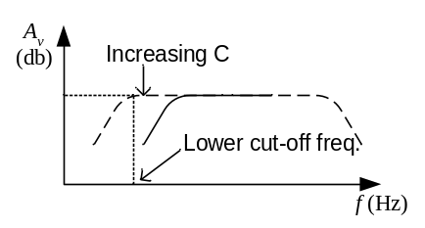
รูปที่ 6.3 ผลตอบสนองความถี่ที่ความถี่ตํ่าที่มีการเพิ่มค่าตัวเก็บประจุ.
ถ้าความถี่ของสัญญาณที่เข้าวงจรขยายมีค่าสูงเกินไป วงจรขยายจะมีอัตราขยายลดลงได้เช่นกัน. แต่เราไม่สามารถจะพิจารณาได้จากแบบจําลองอย่างง่ายที่ผ่านมา เพราะยังละเอียดไม่พอเมื่อใช้กับความถี่สูง. แบบจําลองหนึ่งของทรานซิสเตอร์ที่มักนิยมใช้กับความถี่สูงคือ hybrid- (หรือ Giacolletto model) จะมีการพิจารณา ตัวเก็บประจุที่เกิดขึ้นที่ junction ในตัวทรานซิสเตอร์เพิ่มเติมด้วย ดังแสดงในรูปที่ 6.4.
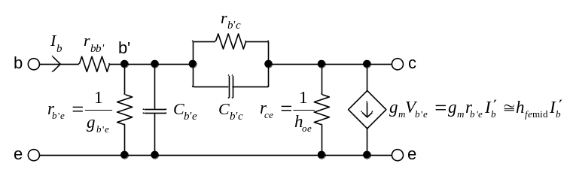
รูปที่ 6.4 แบบจําลองทรานซิสเตอร์ชนิด hybrid- (หรือ Giacolletto model).
นอกจากนี้ base ของทรานซิสเตอร์ถูกแบ่งออกเป็นสองส่วน คือเป็นโหนด b และ b’ เนื่องจากต้องการคิดความต้านทานที่เกิดขึ้นที่ base ให้ละเอียดขึ้น. ค่า 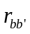 เป็นค่าความต้านทานภายในส่วนที่เป็น base ของทรานซิสเตอร์. ตัวต้านทาน และตัวเก็บประจุ C_{b’e} และ C_{b’c} จะทําให้อัตราขยายแรงดันของวงจรที่ความถี่สูงลดลง. ถึงแม้ว่าโดยทั่วไปค่าของ C_{b’e} จะมากกว่า C_{b’c} (เช่น C_{b’e} = 36 pF, C_{b’c} = 4 pF) แต่ผลของ C_{b’c} อาจมีมากกว่า เนื่องจากแรงดันที่ขา collector มีขนาดใหญ่และมีเฟสตรงกันข้าม ซึ่งทําให้กระแสที่ไหลผ่าน C_{b’c} มีมากกว่ากระแสของ C_{b’e} ได้ จึงทําให้ค่าเสมือน (Miller-effect capacitance) ของ C_{b’c} เมื่อมองเข้าที่อินพุทใหญ่ขึ้นกว่าเดิมประมาณ -A_{v} เท่า ดังแสดงในรูปที่ 6.5. (ค่า A_{v} ในที่นี้จะมีค่าเป็นลบ ดังนั้น -A_{v} จึงมีค่าเป็นบวก). ค่าพารามิเตอร์ต่างๆของแบบจําลองชนิด hybrid- นี้ ต้องหาจากผู้ผลิตทรานซิสเตอร์.
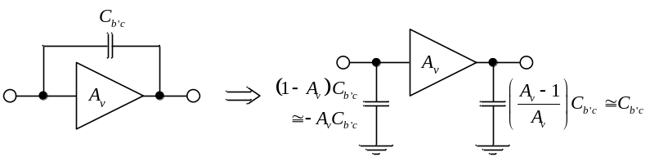
รูปที่ 6.5 Miller-effect capacitance ทําให้ทางด้านอินพุทเสมือนว่ามี C ขนาด 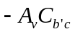 ต่ออยู่.
(หมายเหตุ A_{v} ในที่นี้จะมีค่าเป็นลบ จึงทําให้ -A_{v} มีค่าเป็นบวก)
- การวัดการตอบสนองความถี่ของวงจรขยาย
ในการทดลองนี้จะมีการวัด bandwidth ของวงจรขยายแต่ละแบบ เพื่อเปรียบเทียบกัน. การตอบสนองความถี่ของวงจรขยายโดยทั่วไปจะมีลักษณะดังแสดงในรูปที่ 6.6. การวัด เริ่มจากการปรับความถี่ของสัญญาณอินพุท เพื่อให้ได้อัตราขยายแรงดันสูงสุดก่อน ซึ่งเรียกว่า mid-band A_{v} (A_{v mid}) และความถี่ที่ให้อัตราขยายแรงดันสูงสุด เรียกว่า mid-band frequency (f_{mid}). โดยทั่วไปความถี่นี้จะมีเฟสระหว่างแรงดันอินพุทกับแรงดันเอาท์พุทตรงกัน (0 องศา) หรือตรงข้ามกัน (±180 องศา). จากนั้น ให้ปรับความถี่ตํ่าลง จนกระทั่งวัดอัตราขยายแรงดันลดลงจาก A_{v mid} 3 dB (หรือเหลือเพียง 0.707 เท่าของ A_{v mid}). ความถี่นี้เรียกว่า lower cut-off frequency (f_{L3dB}). แล้วให้ปรับความถี่สูงขึ้นเรื่อยๆ จนอัตราขยายแรงดันลดลงเหลือเพียง 0.707 เท่าของ A_{v mid} (ลดลง 3 dB) อีก. ความถี่นี้เรียกว่า upper cut-off frequency (f_{H3dB}). ค่า bandwidth สามารถคํานวณได้จากผลต่างของ f_{H3dB} และ f_{L3dB}.
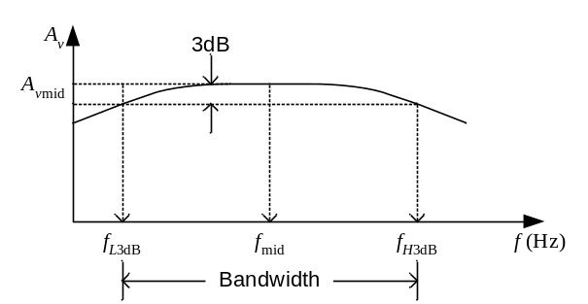
รูปที่ 6.6 ลักษณะการตอบสนองความถี่ของวงจรขยายโดยทั่วไป.
- เทคนิคการวัดค่าความต้านทานขาเข้า
ในส่วนนี้จะแสดงวิธีหนึ่งในการวัดค่าความต้านทานทางด้านอินพุท (R_{i}) ของวงจรขยาย โดยการต่อ อิมพีแดนซ์ ภายนอกอนุกรมกับสิ่งที่ต้องการวัด แล้วป้อนสัญญาณเข้าไป. ในการวัด R_{i} ของวงจรขยาย เราอาจต่อวงจรตามรูปที่ 6.7 และตั้งความถี่ของแหล่งกําเนิดสัญญาณให้อยู่ในช่วง mid-band ของวงจรขยาย. R_{X} เป็นตัวต้านทานที่ต่อเพิ่มเข้าไปในวงจร เพื่อทําให้ v₁ ต่างจาก v₂ เพียงพอที่จะวัดได้สะดวก และไม่ต่างกันมากหรือน้อยเกินไป เช่น ถ้าเลือก R_{X} ประมาณเท่ากับ R_{i} จะทําให้ได้ v₂ ประมาณครึ่งหนึ่งของ v₁.
ถ้า R_{X} เป็นค่าอื่น เราสามารถคํานวณ R_{i} ได้จาก
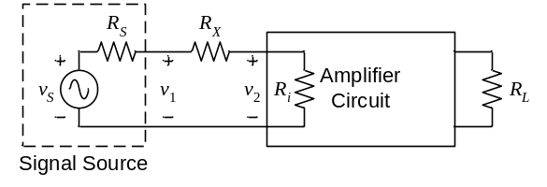
รูปที่ 6.7 วงจรที่ใช้วัดความต้านทานทางด้านอินพุท.
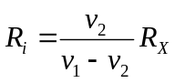
โดยต้องใช้ v_{s} ที่เหมาะสม เพื่อไม่ให้สัญญาณเอาท์พุท v_{o} ถูกขลิบด้านใดด้านหนึ่ง.
ในทางปฏิบัติเราควรจะประมาณค่า R_{i} ให้ได้ก่อน จึงจะเลือกค่า R_{X} ที่เหมาะสมได้. ถ้าไม่ทราบค่า R_{i} เลย เราอาจจะเลือกค่า R_{X} ให้สูงไว้ก่อน เพื่อไม่ให้กระแสไหลเข้าขาอินพุทของวงจรขยายมากเกินไป. ถ้า v₂ มีค่าน้อยเกินไป ให้ลดค่า R_{X} ลง.
การวัด R_{i} ของวงจร จําเป็นต้องต่อความต้านทานทางด้านเอาท์พุท (R_{L}) ไว้ด้วย เนื่องจากวงจรขยายบางวงจรมี R_{i} ขึ้นอยู่กับ R_{L}.
- เทคนิคการวัดค่าความต้านทานขาออก (R_{o})
ในการวัดความต้านทานทางด้านเอาท์พุท (R_{o}) เราจะแทนเอาท์พุทของวงจรขยายด้วยวงจร Thevenin ซึ่งประกอบด้วยแรงดัน v_{o} = A_{vNL}v_{i} ต่ออนุกรมกับ R_{o} ดังแสดงในรูปที่ 6.8. วิธีหนึ่งที่จะวัด R_{o} เราจะให้ v_{i} เท่ากับ 0 V โดยการลัดขาอินพุทลงกราวด์ แล้วป้อนแรงดัน v_{s} ผ่านตัวต้านทาน R_{X} ดังแสดงในรูปที่ 6.9. ค่า R_{o} สามารถคํานวณได้จาก
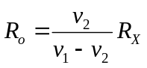
โดยต้องใช้ v_{s} ที่เหมาะสม เพื่อไม่ให้กระแสไหลจากแหล่งจ่ายสัญญาณมากเกินไป.
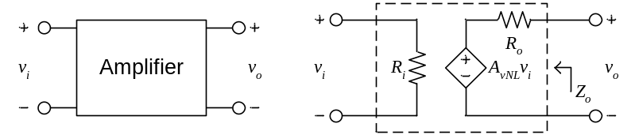
รูปที่ 6.8 การแทนส่วนเอาท์พุทของวงจรขยายด้วยวงจร Thevenin.
ในทางปฏิบัติเช่นเดียวกับการคํานวณหา R_{i} เราควรจะประมาณค่า R_{o} ให้ได้ก่อน จึงจะเลือกค่า R_{X} ที่เหมาะสมได้. ถ้าไม่ทราบค่า R_{o} เลย เราอาจจะเลือกค่า R_{X} ให้สูงไว้ก่อน เพื่อไม่ให้กระแสไหลเข้าขาเอาท์พุทของวงจรขยายมากเกินไป. ถ้า v₂ มีค่าน้อยเกินไป ให้ลดค่า R_{X} ลง.
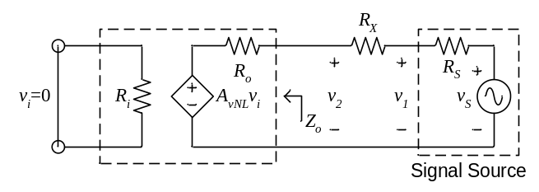
รูปที่ 6.9 การหา R_{o} ต้องลัดขาอินพุทลงกราวด์.
- วงจรขยายที่มีความต้านทานขาเข้าและขาออกขึ้นแก่กันและกัน
วงจรขยายบางวงจรได้แก่ วงจรขยายแบบ common-collector ดังแสดงในรูปที่ 6.10 ซึ่งมีอัตราขยายแรงดันน้อยกว่า 1 เท่า มีค่าความต้านทานขาเข้าและขาออกขึ้นแก่กันและกัน. ถ้าความต้านทาน R_{E} หรือ R_{L} มาก ความต้านทานขาเข้า R_{i} จะมีค่ามากตามด้วย. ในทำนองเดียวกัน ถ้าความต้านทาน R_{S} หรือความต้านทานของวงจรทางด้านเบสมีค่ามาก ความต้านทานขาออก R_{o} จะมีค่ามากตามด้วย.
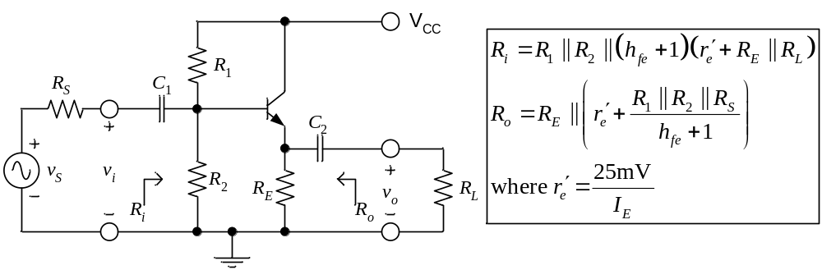
รูปที่ 6.10 วงจรขยายแบบ CC ซึ่งมีความต้านทานขาเข้าและขาออกขึ้นแก่กัน.
- อุปกรณ์ที่ใช้ในการทดลอง
ทรานซิสเตอร์เบอร์ 2N3904 1 ตัว
R 1/4W 5% 18kΩ, 22kΩ, 91kΩ, 100kΩ, 120kΩ, 150kΩ ค่าละ 1 ตัว
R 1/4W 5% 8.2kΩ, 10kΩ 2 ตัว
R 1/4W 5% 10Ω, 300Ω, 620Ω, 1.8kΩ, 1kΩ ค่าละ 1 ตัว
C 22 μF, 100nF 1 ตัว
C 330 nF 2 ตัว
แหล่งจ่ายแรงดัน 1 เครื่อง
Digital Multimeters 2 ตัว
Oscilloscope 1 เครื่อง
เครื่องกําเนิดสัญญาณ 1 เครื่อง
- การทดลอง
  - การทดลองวงจรขยายแบบ Common Emitter ที่ไม่มี C_{E}
วิเคราะห์ไฟตรง
ต่อวงจรขยายแบบ common emitter ตามรูปที่ 6.11. ใช้ multimeter วัดค่า V_{CE} แล้วบันทึกลงในช่องว่างข้างล่างนี้. (วงจรในรูปที่ 6.11 นี้ มีการต่อ R₃ = 1 kΩ อยู่ด้วย. R₃ นี้มีวัตถุประสงค์เพื่อจํากัด f_{H3dB} ลงมา ให้อยู่ในช่วงที่เครื่องมือที่มีอยู่ทํางานได้. ในการต่อวงจรใช้งานจริง จึงไม่จําเป็นที่ต้องมีการต่อ R₃.)
V_{CE} = V.
V_{E} = V.
I_{E} = mA. (คํานวณจาก 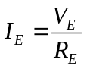.)
ค่า 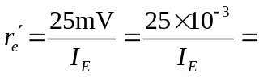 Ω.
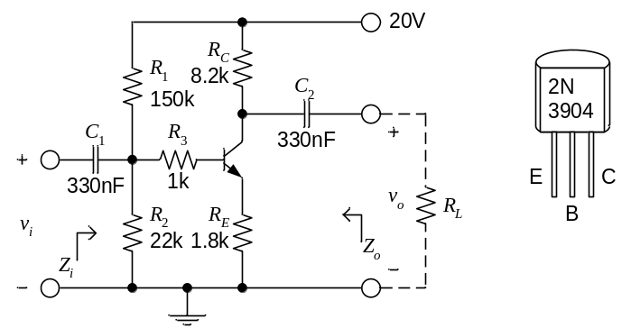
รูปที่ 6.11 วงจร common-emitter (ไม่มี C_{E}).
หาอัตราขยายแรงดันและ bandwidth (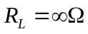)
ป้อนสัญญาณ sinusoidal waveform ที่ขาอินพุทของวงจร โดยใช้ความถี่ประมาณ 1 kHz และปรับขนาดของสัญญาณอินพุท v_{i} ให้ได้ขนาดประมาณ 1 V_{PP}. ปรับความถี่เพื่อให้เฟสระหว่าง v_{o} และ v_{i} ต่างกัน ±180 องศา. ความถี่นี้จะเป็น mid-band frequency (f_{mid}). บันทึกความถี่นี้, v_{o} และ v_{i} เพื่อคํานวณหาอัตราขยายแรงดันที่ความถี่นี้.
f_{mid} = Hz.
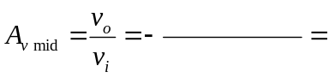
A_{v mid} ตามทฤษฎี = (แสดงวิธีคํานวณในรายงานด้วย.)
ลดความถี่ลงเพื่อหา f_{L3dB} ได้ f_{L3dB} = Hz.
เพิ่มความถี่ให้สูงขึ้นเพื่อหา f_{H3dB} ได้ f_{H3dB} = Hz.
3-dB bandwidth = f_{H3dB} - f_{L3dB} = Hz.
ผลของ R_{L} ที่มีต่ออัตราขยายแรงดัน (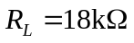)
ต่อ 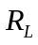 ขนาด 18 kΩ เข้าที่เอาท์พุท. ป้อนสัญญาณ sinusoidal waveform ที่ขาอินพุทของวงจร โดยใช้ความถี่ f_{mid} และปรับขนาดของสัญญาณอินพุท v_{i} ให้ได้ขนาดประมาณ 1 V_{PP}. วัดอัตราขยายแรงดันเมื่อมี ขนาด 18 kΩ ต่ออยู่.
ในรายงานให้อภิปรายเปรียบเทียบอัตราขยายเมื่อต่อโหลด กับเมื่อไม่มีโหลดต่ออยู่ว่า ผลที่เกิดขึ้นเป็นไปตามทฤษฎีหรือไม่ อย่างไร.
หา R_{i}
ต่อวงจรตามรูปที่ 6.12 เพื่อวัด R_{i}. ปรับความถี่ของเครื่องกําเนิดสัญญาณไปที่ f_{mid}. คํานวณหา R_{i} จากวงจร โดยสมมุติให้ h_{fe} มีค่าเท่ากับ 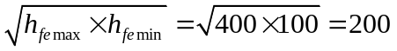 เท่า
R_{i} ที่คํานวณได้ = Ω. (แสดงวิธีคํานวณในรายงานด้วย.)
เลือก R_{X} ประมาณเท่ากับ R_{i} เพื่อให้ได้ v₂ ประมาณครึ่งหนึ่งของ v₁ และปรับขนาดสัญญาณจากเครื่องกําเนิดสัญญาณ เพื่อให้ได้ v₂ ประมาณ 1 V_{PP}.
R_{X} ที่ใช้ = Ω.
v₁ = V, v₂ = V.
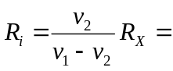 Ω.
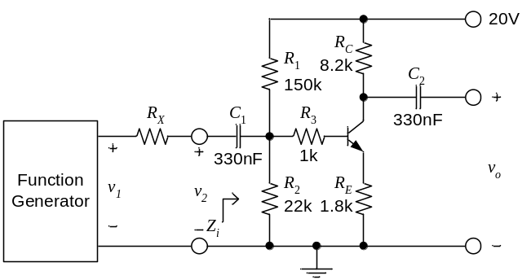
รูปที่ 6.12 วงจรที่ใช้หา R_{i} (วงจรไม่มี C_{E}).
หา R_{o}
ต่อวงจรตามรูปที่ 6.13 เพื่อวัด R_{o}. ปรับความถี่ของเครื่องกําเนิดสัญญาณไปที่ f_{mid}. คํานวณหา R_{o} จากวงจร. (อย่าลืมลัดวงจรทางด้านอินพุทด้วย.)
R_{o} ที่คํานวณได้ = Ω. (แสดงวิธีคํานวณในรายงานด้วย.)
เลือก R_{X} ประมาณเท่ากับ R_{o} เพื่อให้ได้ v₂ ประมาณครึ่งหนึ่งของ v₁.
R_{X} ที่ใช้ = Ω.
v₁ = V, v₂ = V.
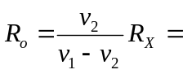 Ω.
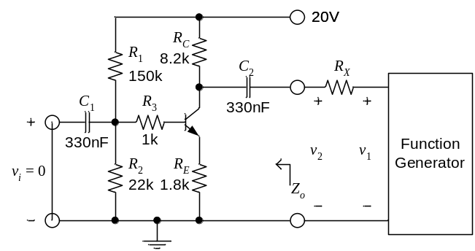
รูปที่ 6.13 วงจรที่ใช้หา R_{o} (วงจรไม่มี C_{E}).
ในรายงานให้เขียนอภิปรายผลการทดลองว่า ค่าอัตราขยายแรงดัน, ความต้านทานขาเข้า, และความต้านทานขาออกของวงจรขยายที่ความถี่ f_{mid} มีความสอดคล้องกับค่าตามทฤษฎีมากน้อยเพียงใด และอะไรเป็นสาเหตุของความคลาดเคลื่อนได้บ้าง.
  - การทดลองวงจร Common-Emitter ที่มี C_{E}
หาอัตราขยายแรงดันและ bandwidth
ต่อวงจรรูปที่ 6.14. ป้อนสัญญาณ sinusoidal waveform ความถี่ประมาณ 1 kHz เข้าที่ขาอินพุทของวงจร. เนื่องจากวงจรนี้มีอัตราขยายแรงดันมากกว่า 150 เท่า การป้อนสัญญาณอินพุท จะต้องผ่านวงจรแบ่งแรงดันที่ประกอบด้วย ตัวต้านทาน R_{A1} และ R_{A2} เพื่อลดแรงดันที่เข้าวงจรขยายลงในระดับหนึ่งก่อน. ปรับขนาดของสัญญาณจากเครื่องกําเนิดสัญญาณ เพื่อทําให้เกิดสัญญาณเอาท์พุท v_{i} ที่มีขนาดประมาณ 50 mV_{PP}. ปรับความถี่เพื่อให้เฟสระหว่าง v_{o} และ v_{i} ต่างกัน ±180 องศา. ความถี่นี้จะเป็น mid-band frequency (f_{mid}). บันทึกความถี่นี้และวัดแรงดัน v_{o} และ v_{i} เพื่อคํานวณหาอัตราขยายแรงดันที่ความถี่นี้.
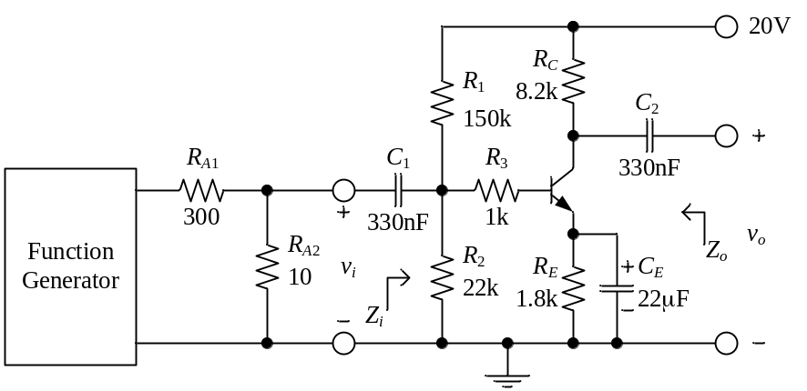
รูปที่ 6.14 วงจร common-emitter (วงจรมี C_{E}).
f_{mid} = Hz.
A_{v mid} ตามทฤษฎี = (แสดงวิธีคํานวณในรายงานด้วย.)
ลดความถี่ลงเพื่อหา f_{L3dB}. ได้ f_{L3dB} = Hz.
เพิ่มความถี่ให้สูงขึ้นเพื่อหา f_{H3dB}. ได้ f_{H3dB} = Hz.
3-dB bandwidth = f_{H3dB} - f_{L3dB} = Hz.
หา R_{i}
ต่อวงจรตามรูปที่ 6.15 (ในหน้าถัดไป) เพื่อวัด R_{i}. ปรับความถี่ของเครื่องกําเนิดสัญญาณไปที่ f_{mid}. คํานวณหา R_{i} จากวงจร โดยสมมุติให้ h_{fe} มีค่าเท่ากับ 141 เท่า เพื่อเปรียบเทียบกับค่าที่วัดได้ต่อไป.
R_{i} ที่คํานวณได้ = Ω. (แสดงวิธีคํานวณในรายงานด้วย.)
ปรับขนาดสัญญาณจากเครื่องกําเนิดสัญญาณ เพื่อให้ได้ v₂ ประมาณ 50 mV_{PP}.
R_{X} ที่ใช้ = 91k Ω.
v₁ = V, v₂ = V.
Ω.
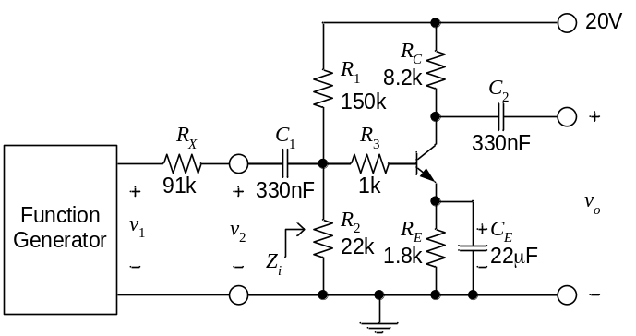
รูปที่ 6.15 วงจรที่ใช้หา R_{i} (วงจรมี C_{E}).
หา R_{o}
ต่อวงจรตามรูปที่ 6.16 เพื่อวัด R_{o}. ปรับความถี่ของเครื่องกําเนิดสัญญาณไปที่ f_{mid}. คํานวณหา R_{o} จากวงจร. (อย่าลืมลัดวงจรทางด้านอินพุทด้วย.)
R_{o} ที่คํานวณได้ = Ω. (แสดงวิธีคํานวณในรายงานด้วย.)
เลือก R_{X} ประมาณเท่ากับ R_{o} เพื่อให้ได้ v₂ ประมาณครึ่งหนึ่งของ v₁.
R_{X} ที่ใช้ = Ω.
v₁ = V, v₂ = V.
Ω.
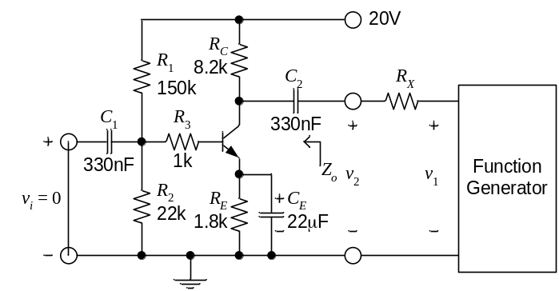
รูปที่ 6.16 วงจรที่ใช้หา R_{o} (วงจรมี C_{E}).
ในรายงานให้เขียนอภิปรายผลการทดลองว่า ค่าอัตราขยายแรงดัน, ความต้านทานขาเข้า, และความต้านทานขาออกของวงจรขยายที่ความถี่ f_{mid} มีความสอดคล้องกับค่าตามทฤษฎีมากน้อยเพียงใด และอะไรเป็นสาเหตุของความคลาดเคลื่อนได้บ้าง.
  - การทดลองวงจร Common-Collector (Emitter Follower)
หาอัตราขยายแรงดัน
ต่อวงจรตามรูปที่ 6.17. ป้อนสัญญาณ sinusoidal waveform ที่ขาอินพุทของวงจร โดยใช้ความถี่ประมาณ 100 kHz. เนื่องจากวงจรนี้มี bandwidth กว้างเกินกว่า function generator จะสร้างได้ ความถี่ 100 kHz นี้จะถูกสมมุติให้เป็น mid-band frequency (f_{mid}). เลือกความต้านทานขาออกของ function generator เป็น 600 โอห์ม และปรับขนาดของสัญญาณอินพุท v_{i} ให้ได้ขนาดประมาณ 1 V_{PP}. บันทึกความถี่นี้และ v_{o} และ v_{i} เพื่อคํานวณหาอัตราขยายแรงดันที่ความถี่นี้.
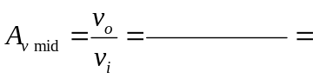 (ควรมีค่า < 1 เท่า)
ลดความถี่ลงเพื่อหา f_{L3dB} ได้ f_{L3dB} = Hz.
เนื่องจาก f_{H3dB} ของวงจรนี้ มีค่ามากกว่า 2 MHz ซึ่งสูงเกินความสามารถของเครื่องกำเนิดสัญญาณจึงไม่สามารถทดลองได้.
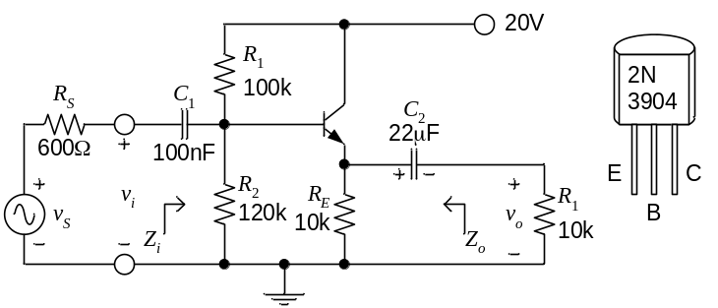
รูปที่ 6.17 วงจร common-collector.
หา R_{i}
ต่อวงจรตามรูปที่ 6.18 (ในหน้าถัดไป) เพื่อวัด R_{i}. ปรับความถี่ของเครื่องกําเนิดสัญญาณไปที่ 100 kHz. คํานวณหา R_{i} จากวงจร โดยสมมุติให้ h_{fe} มีค่าเท่ากับ 141 เท่า.
R_{i} ที่คํานวณได้ = Ω. (แสดงวิธีคํานวณในรายงานด้วย.)
เลือก R_{X} ประมาณเท่ากับ R_{i} เพื่อให้ได้ v₂ ประมาณครึ่งหนึ่งของ v₁ และปรับขนาดสัญญาณจากเครื่องกําเนิดสัญญาณ เพื่อให้ได้ v₂ ประมาณ 1 V_{PP}.
R_{X} ที่ใช้ = Ω.
v₁ = V, v₂ = V.
Ω.
ให้ถอด C₂ และ R_{L} ออกจากวงจรในรูปที่ 6.18. วัดค่า v₁ และ v₂ อีกครั้ง เพื่อหาค่า R_{i} ที่เปลี่ยนไป.
v₁ = V, v₂ = V.
Ω. (ควรมีค่ามากกว่าเดิม)
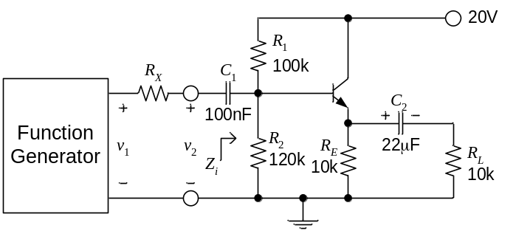
รูปที่ 6.18 วงจรที่ใช้หา R_{i}.
หา R_{o}
ต่อวงจรตามรูปที่ 6.19 เพื่อวัด R_{o}. ปรับความถี่ของเครื่องกําเนิดสัญญาณไปที่ 100 kHz. คํานวณหา R_{o} จากวงจร.
R_{o} ที่คํานวณได้ = Ω. (แสดงวิธีคํานวณในรายงานด้วย.)
ให้ใช้ R_{X} = 300 Ω.
ป้อนแรงดันของเครื่องกําเนิดสัญญาณ เพื่อให้ 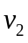 มีค่าประมาณ 50 mV_{PP}. บันทึกค่า และ .
v₁ = V, v₂ = V.
Ω.
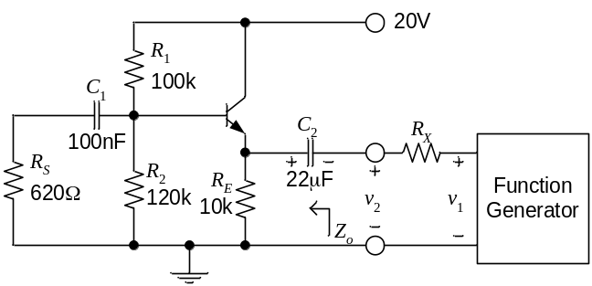
รูปที่ 6.19 วงจรที่ใช้หา R_{o}.
ให้ถอด C₁ และ R_{S} ออกจากวงจรในรูปที่ 6.19. วัดค่า v₁ และ v₂ อีกครั้ง เพื่อหาค่า R_{o} ที่เปลี่ยนไป.
v₁ = V, v₂ = V.
Ω. (ควรมีค่ามากกว่าเดิม)
ในรายงานให้เขียนอภิปรายผลการทดลองว่า ค่าอัตราขยายแรงดัน, ความต้านทานขาเข้า, และความต้านทานขาออกของวงจรขยายที่ความถี่ f_{mid} มีความสอดคล้องกับค่าตามทฤษฎีมากน้อยเพียงใด และอะไรเป็นสาเหตุของความคลาดเคลื่อนได้บ้าง.
- สรุปสิ่งที่ได้เรียนรู้
ให้สรุปสิ่งที่เรียนรู้ทั้งหมดจากการทดลองแยกเป็นอีกหัวข้อหนึ่งในท้ายรายงาน โดยสรุปเรียงตามลําดับเรื่องที่ทดลอง.

